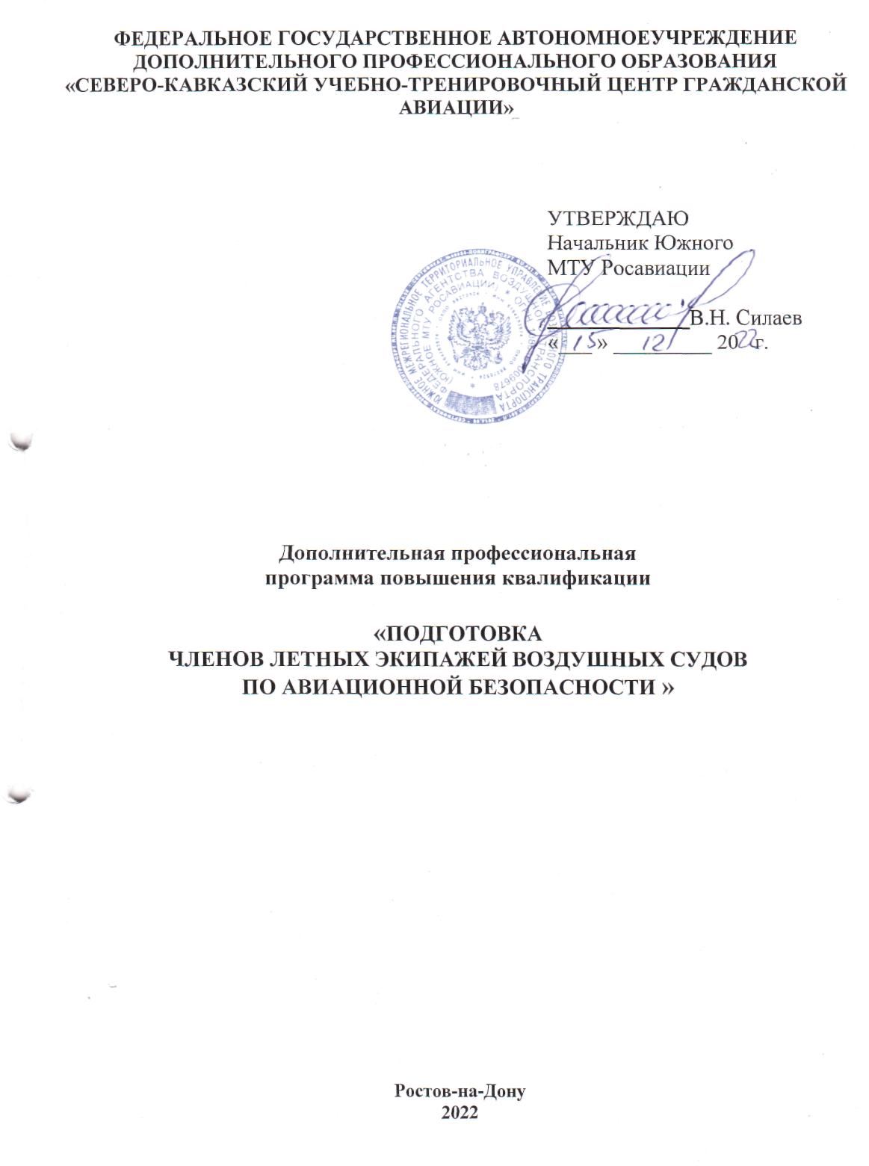

Глава 2. ПОДГОТОВКА РАБОТНИКА ДЛЯ ВЫПОЛНЕНИЯ ВОЗЛОЖЕННЫХ НА НЕГО ОБЯЗАННОСТЕЙ

2.1. Вид подготовки
Данная программа предусматривает наземную подготовку членов экипажей ВС по авиационной безопасности.

2.2. Продолжительность подготовки – 16 часов:
- теоретическая подготовка - 10 часов;
- практическая подготовка - 6 часов.
Максимальная продолжительность учебного дня - 8 час.
Продолжительность учебного часа - 45 минут.

2.3. Периодичность подготовки
Периодичность подготовки в соответствии с требованиями п.5.84 Федеральных авиационных правил «Подготовка и выполнение полётов в гражданской авиации Российской Федерации (ФАП-128)», утвержденных Приказом Минтранса РФ от 31.07.2009 № 128 не реже одного раза в течение последовательных 36 месяцев.

2.4. Этапы подготовки
Настоящая Программа предусматривает теоретическую (наземную) и практическую подготовку.

2.5. Тематическое содержание этапов подготовки
В рамках этапов теоретической (наземной) и практической подготовки изучению подлежат следующие темы:
1. Общие сведения о терроризме, АНВ в деятельность ГА. Состояние АБ в ГА.
2. Средства, используемые в терактах.
3. Нормативно-правовая база обеспечения АБ в ГА.
4. АБ в аэропорту, авиапредприятии, авиакомпании. Пропускной и внутриобъектовый режим в аэропорту, охрана ВС в период предполетной подготовки.
5. Предполетный досмотр ВС, особенности проведения дополнительного досмотра.
6. Действия членов экипажа ВС в целях защиты ВС.
7. Оценка уровня опасности события. Связь и координация между членами экипажа.
8. Действия членов экипажа ВС в реальной обстановке с учётом различных условий, угроз.
9. Меры самообороны. Применение для членов экипажа защитных устройств.

2.6. Образцы документов, выдаваемых по результатам итогового контроля знаний, навыков (умений)
Результаты итогового контроля знаний фиксируются в экзаменационной ведомости и классном журнале.
Образцы документов, выдаваемых слушателям по результатам итогового контроля знаний, навыков (умений) представлены в Приложениях № 2 - № 3.

Глава 3. ТЕМАТИКА ПЕРИОДИЧЕСКОЙ НАЗЕМНОЙ ПОДГОТОВКИ
Тематический план дисциплины
«Подготовка членов летных экипажей воздушных судов по авиационной безопасности»

№ п/п | Наименование  тем дисциплины | Всего  часов | В том числе |  | Форма контроля
 |  |  | Лекции | Практ.  занятия
1 | Общие сведения о терроризме, АНВ в  деятельность ГА. Состояние АБ в ГА | 1 | 1 |  | Промежут  контроль
2 | Средства, используемые в терактах | 2 | 1 | 1 | Промежут  контроль
3 | Нормативно-правовая база обеспечения АБ в ГА | 1 | 1 |  | Промежут  контроль
4 | АБ в аэропорту, авиапредприятии,  авиакомпании. Пропускной и внутриобъектовый режим в аэропорту, охрана ВС в период предполетной подготовки | 1 | 1 |  | Промежут  контроль
5 | Предполетный досмотр ВС, особенности проведения дополнительного досмотра | 2 | 1 | 1 | Промежут  контроль
6 | Действия членов экипажа ВС в целях защиты ВС | 2 | 1 | 1 | Промежут  контроль
7 | Оценка уровня опасности события. Связь и координация между членами экипажа | 2 | 2 |  | Промежут  контроль
8 | Действия членов экипажа ВС в реальной обстановке с учётом различных условий, угроз | 3 | 1 | 2 | Промежут  контроль
9 | Меры самообороны. Применение для членов экипажа защитных устройств | 2 | 1 | 1 | Промежут  контроль
10 | Итого | 16 | 10 | 6 | Зачёт

Примечание: самостоятельная подготовка проводится в индивидуальном порядке с использованием методической и учебной литературы, технических средств обучения ФГАУ ДПО «Северо-Кавказский УТЦ ГА» вне учебного времени. Время самостоятельной подготовки не входит в общее время, предусмотренное тематическим планом Программы.

